政府采购

询价通知书

询价项目名称：重庆垫江停车场充电站建设项目双面发光广告牌、标识牌、路灯及车位划线采购项目

采购人：重庆兴垫农业发展有限公司

采购代理机构： /

二〇二四年十二月

目 录
第一篇 询价采购邀请书 - 3 -
一、询价内容 - 3 -
二、资金来源 - 3 -
三、供应商资格条件 - 3 -
四、询价有关说明 - 3 -
五、投标保证金 - 3 -
六、其它有关规定 - 5 -
七、联系方式 - 6 -
第二篇 询价项目服务需求 - 7 -
一、服务内容 - 7 -
二、服务费用 - 7 -
三、服务要求 - 7 -
第三篇 询价项目商务需求 - 9 -
一、服务期、地点及验收方式 - 9 -
二、报价要求 - 9 -
三、付款方式 - 9 -
第四篇 采购程序、评定成交的标准、无效报价及采购终止 - 10 -
一、采购程序 - 10 -
二、评定成交的标准 - 11 -
三、无效报价 - 11 -
四、采购终止 - 12 -
第五篇 供应商须知 - 13 -
一、询价费用 - 13 -
二、询价通知书 - 13 -
三、报价要求 - 13 -
四、成交供应商的确定和变更 - 14 -
五、成交通知 - 14 -
六、关于质疑 - 14 -
七、签订合同 - 15 -
八、项目验收 - 16 -
九、交易服务费 - 16 -
第六篇 合同草案条款 - 17 -
第七篇 响应文件格式要求 - 19 -
一、经济部分 - 20 -
二、服务部分 - 22 -
三、商务部分 - 24 -
四、资格条件及其他 - 26 -
五、其他资料 - 31 -

第一篇 询价采购邀请书
重庆兴垫农业发展有限公司对重庆垫江停车场充电站建设项目双面发光广告牌、标识牌、路灯及车位划线采购项目进行询价采购。欢迎有资格的供应商前来参加报价。

一、询价内容
名称 | 最高限价（万元） | 成交供应商数量（名） | 投标保证金（万元）
重庆垫江停车场充电站建设项目双面发光广告牌、标识牌、路灯及车位划线采购项目 | 19.9440 | 1 | 0.3

二、资金来源
自筹资金，采购总预算19.9440万元。

三、供应商资格条件
（一）满足《中华人民共和国政府采购法》第二十二条规定；
（二）落实政府采购政策需满足的资格要求：无。
（三）本项目的特定资格要求：无；

四、询价有关说明
（一）凡有意参加询价的供应商，请在垫江县人民政府网（http://www.cqsdj.gov.cn/）上下载本项目询价通知书以及图纸、澄清等报价前公布的所有项目资料，无论供应商下载与否，均视为已知晓所有实质性要求内容。
（二）递交响应文件地点：垫江县桂阳街道新华南街15号重庆兴垫实业集团有限公司3楼会议室。
（三）提交响应文件开始时间、截止时间：2024年12月6日北京时间09:30—2024年12月6日北京时间10:00
（四）评审开始时间：2024年12月6日北京时间10:00

五、投标保证金
本项目投标保证金：0.3万元
方式一：
（一）投标保证金的交纳
1. 投标保证金交纳形式及要求：
（1）缴纳形式：供应商提供不可撤销且见索即付的金融机构或担保机构纸质保函；
（2）具体要求：供应商须提供一份纸质保函正本和一份纸质保函正本复印件。一份正本复印件须装在的响应文件中，另一份纸质保函正本原件于响应文件递交截止时间前在现场递交给采购人审查、保管，纸质保函正本原件不退还。
纸质保函应至少体现如下内容：①担保项目必须为本项目；②受益人必须为本项目采购人；③保函担保金额与采购文件规定的投标保证金金额一致；④保函生效时间必须在响应文件递交截止时间前，有效期限必须至少包含整个投标有效期。否则，投标保函无效。供应商的响应文件由评标委员会作否决投标处理。
注：
①若响应文件递交截止时间延期，则纸质保函递交的截止时间和响应文件递交截止时间保持一致。
②采购人负责对纸质保函正本内容进行形式审查，不满足上述要求的纸质保函无效。纸质保函正本原件由采购人负责保管。
2.供应商对其递交的纸质保函的真实性、合法性负责。
3.供应商在响应文件递交截止时间前现场递交的纸质保函原件应与响应文件中提供的纸质保函正本复印件一致，不一致的以正本原件为准。
4.若供应商为联合体，则由联合主办方（主体）提供纸质保函。
5.如果发现供应商递交的纸质保函存在弄虚作假的，采购人或采购代理机构应当报行政主管部门依法处理。
（二）投标保函的退还、注销
具体投标保函注销事宜由供应商与金融机构或担保机构协商。
方式二：
（一）投标保证金账户：
户 名 | 重庆兴垫农业发展有限公司
开户行  帐号 | 银行名称:中国农业发展银行垫江县支行  银行账号:2035 0023 1001 0000 0171 781
（二）缴纳方式
1.网银缴纳：开通网上银行（基本存款账户）支付功能的，直接通过网上银行（基本存款账户）支付方式缴纳投标保证金。
2.银行转账：未开通网上银行的供应商，通过从企业基本存款账户转账的方式缴纳。
（三）投标保证金到账截止时间为本项目电子响应文件递交截止时间。
注意事项：
1.投标保证金必须从供应商基本存款账户转出（供应商按第七篇格式要求提供基本存款账户开户许可证复印件、投标保证金回单复印件等资料，评标委员会或采购据此认定其投标保证金是否从供应商基本存款账户转出）。
2.供应商自行考虑汇入时间风险，如异地汇入、跨行汇入的时间要求，到帐时间以银行到帐时间为准。
3.注意区分缴纳保证金的账户、账号。每个项目及其分包、标段以及重新招标项目的保证金账号各不相同，应按照指定的账户账号对应缴入。
4.如本项目响应文件递交截止时间延期，投标保证金缴纳截止时间也相应顺延，已经缴纳的投标保证金不予提前退还，按“投标保证金的退还”条款进行退还或处理。
5.供应商应仔细阅读采购文件中有关投标保证金的内容，并按采购文件要求的时限、金额和指定的账户账号等信息缴纳投标保证金。未按要求缴纳投标保证金而影响对其投标保证金到账认定和退还的，由供应商自行承担。
（四）投标保证金退还
所有进入“投标保证金指定收取账户”的资金，包括投标截止时间延期、供应商未按要求缴纳、缴入账户错误、缴纳金额错误、多次缴入的投标保证金（或其它资金）等，在本项目开标前均不予退还，开标后按下列情况进行退还或处理（特殊退还除外）：
应退还的投标保证金，退还至原进账账户。
1.未成交供应商的投标保证金。在成交通知书发出之日起5个工作日内退还。
2.成交供应商（中标候选人）的投标保证金。成交供应商（中标候选人）与业主签订书面合同之日起5个工作日内退还成交供应商（中标候选人）的投标保证金。
3.流标项目的投标保证金。公示期满后，无质疑、投诉、举报的情况下5个工作日内退还。
4.有质疑、投诉、举报等情况的投标保证金，根据受理的行政部门出具的处理意见进行处理。
5.若供应商发生相关法律法规或采购文件规定的不予退还投标保证金的情形，其投标保证金不予退还。
6.若供应商发生采购文件规定不予退还保证金情形的，其保证金不予退还。
注：投标保证金退还：由投标人开具收据及银行回执单提交至比选人总工办303处，再按采购人财务流程退还。

六、其它有关规定
（一）单位负责人为同一人或者存在直接控股、管理关系的不同供应商，不得参加同一合同项（包）下的政府采购活动，否则均为无效报价。
（二）为采购项目提供整体设计、规范编制或者项目管理、监理、检测等服务的供应商，不得再参加该采购项目的其他采购活动。
（三）同一合同项（包）下的货物，制造商参与报价的，不得再委托代理商参与报价。
（四）本项目的澄清文件（如果有），请各供应商注意在垫江县人民政府网（http://www.cqsdj.gov.cn/）上下载；无论供应商下载与否，均视同供应商已知晓本项目澄清文件（如果有）的内容。
（五）超过响应文件截止时间递交的响应文件，恕不接收。
（六）询价费用：无论询价结果如何，供应商参与本项目询价的所有费用均应由供应商自行承担。
（七）本项目不接受联合体参与报价，否则按无效处理。
（八）本项目不接受合同分包，否则按无效处理。
（九）按照《财政部关于在政府采购活动中查询及使用信用记录有关问题的通知》财库〔2016〕125号，供应商列入失信被执行人、重大税收违法案件当事人名单、政府采购严重违法失信行为记录名单及其他不符合《中华人民共和国政府采购法》第二十二条规定条件的供应商，将拒绝其参与政府采购活动。

七、联系方式

（一）采购人：重庆兴垫农业发展有限公司
联系人：张老师
电 话：19192261377
- 采购代理机构：/

第二篇 询价项目服务需求

一、采购需求表
重庆垫江停车场充电站建设项目双面发光广告牌、标识牌、路灯及车位划线采购项目
采购需求表
序号 | 名称 | 工作内容 | 数量 | 单位 | 单价（元） | 合价  （元） | 图例
1 | 户外亚克力双面发光灯箱 | 1.主材材质：框架3mm镀锌板红外线激光切割、镀锌板焊接精工打磨、折弯、厚150mm、5mm瓷白亚克力、高精UV打印，50镀锌方管双立柱、骨架40镀锌方管焊接连接交叉架、内置蓝景LED节能光源、可更换画面，烤喷环氧底漆、表面氟碳喷涂、烤高温汽车喷塑漆。  2.灯箱整体尺寸规格：2500mmx500mmx150mm  3.灯箱基础浇筑：挖孔、浇灌混凝土安装（600mmx300mmx550mm）  4.电路铺设：开槽、回填、主材（照明电线、线管等）、辅材、人工。  5.时空开关：微电脑（500w） | 24 | 个 | 3435 | 82440 | 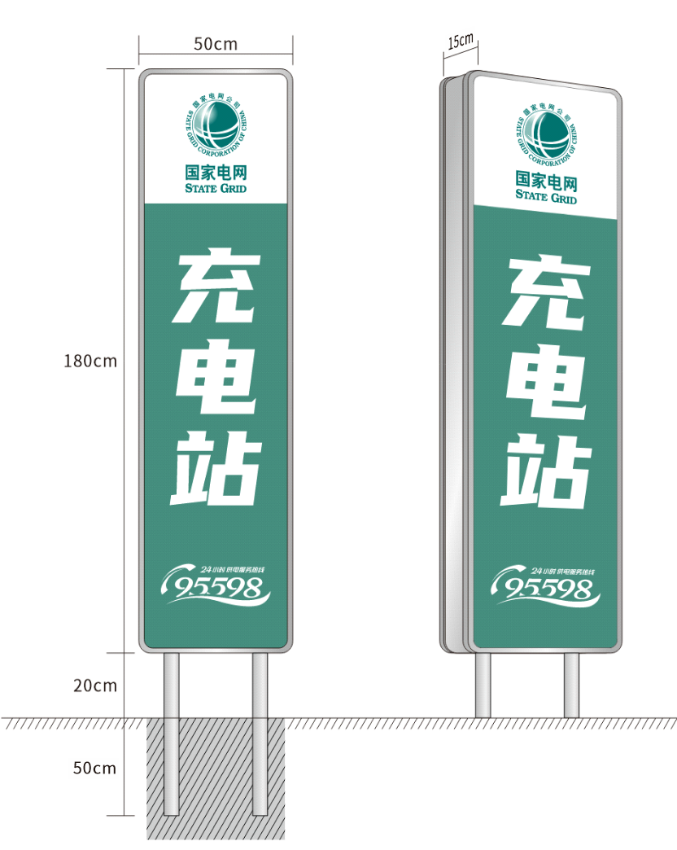
2 | 充电车位标识 | 1.主材材质：1.8mm铝板折边、画面采用超强级反光膜、高精uv画面、φ76镀锌管2mm厚立柱。  2.标识牌整体尺寸规格：950mm*750mm*1900mm。  3.标识牌基础浇筑：钻孔、浇灌混凝土安装 | 48 | 块 | 380 | 18240 | 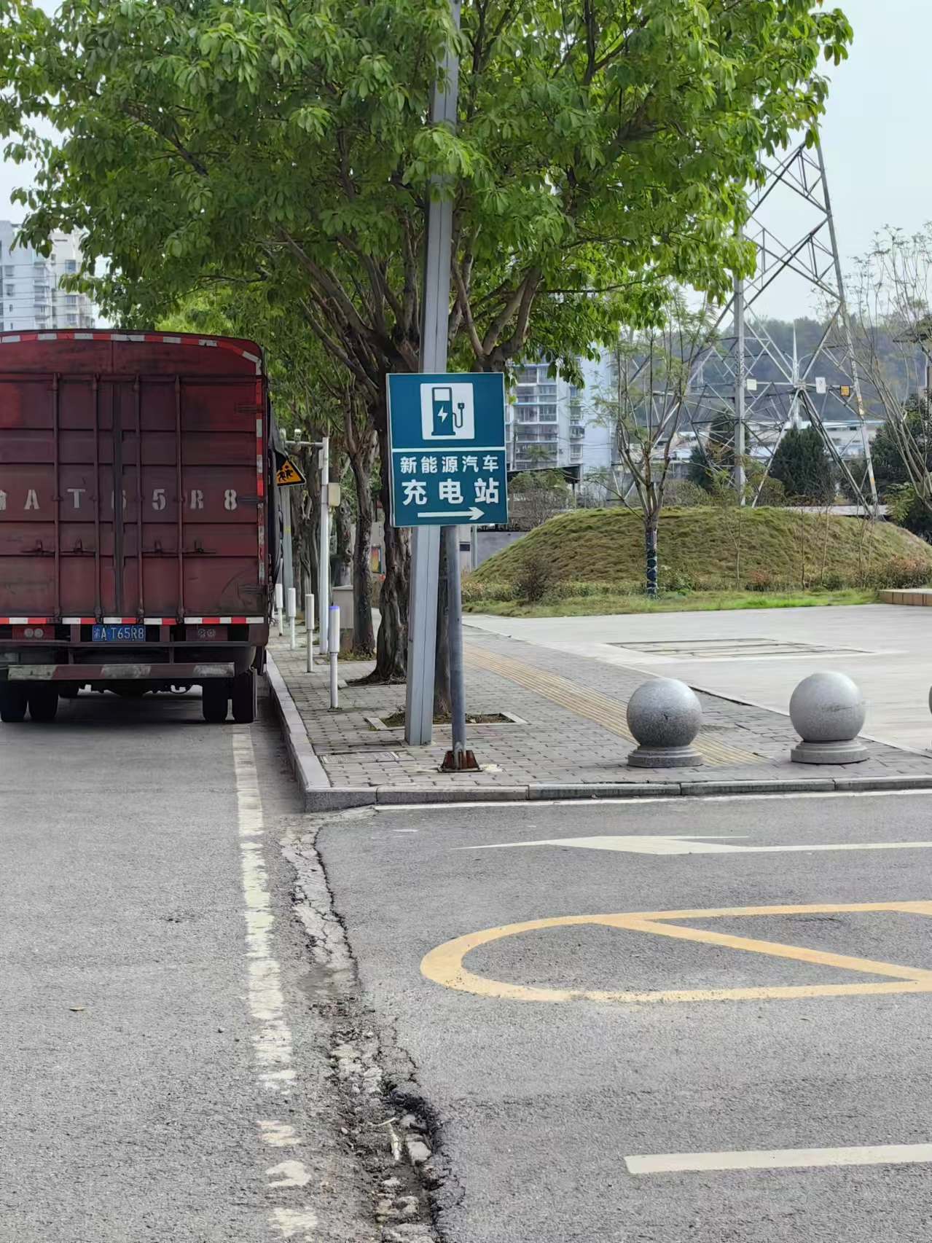
3 | 高压危险牌 | 1.主材材质：车贴覆膜  2.高压危险牌整体尺寸规格：400mm*250mm | 96 | 张 | 10 | 960
4 | 宣传公示牌（含张贴自助充电操作指南画面） | 1.主材材质：80镀锌方管2mm厚双立柱、30镀锌方管2mm厚4根精工打磨焊接横梁、2mm镀锌板背板，框架、背板喷环氧底漆 、表面烤高温汽车喷塑漆、表面防紫外线处理。  2.标识牌整体尺寸规格：2000mm*1200mm*3000mm。  3.标识牌基础浇筑：钻孔、浇灌混凝土安装 | 24 | 套 | 1200 | 28800 | 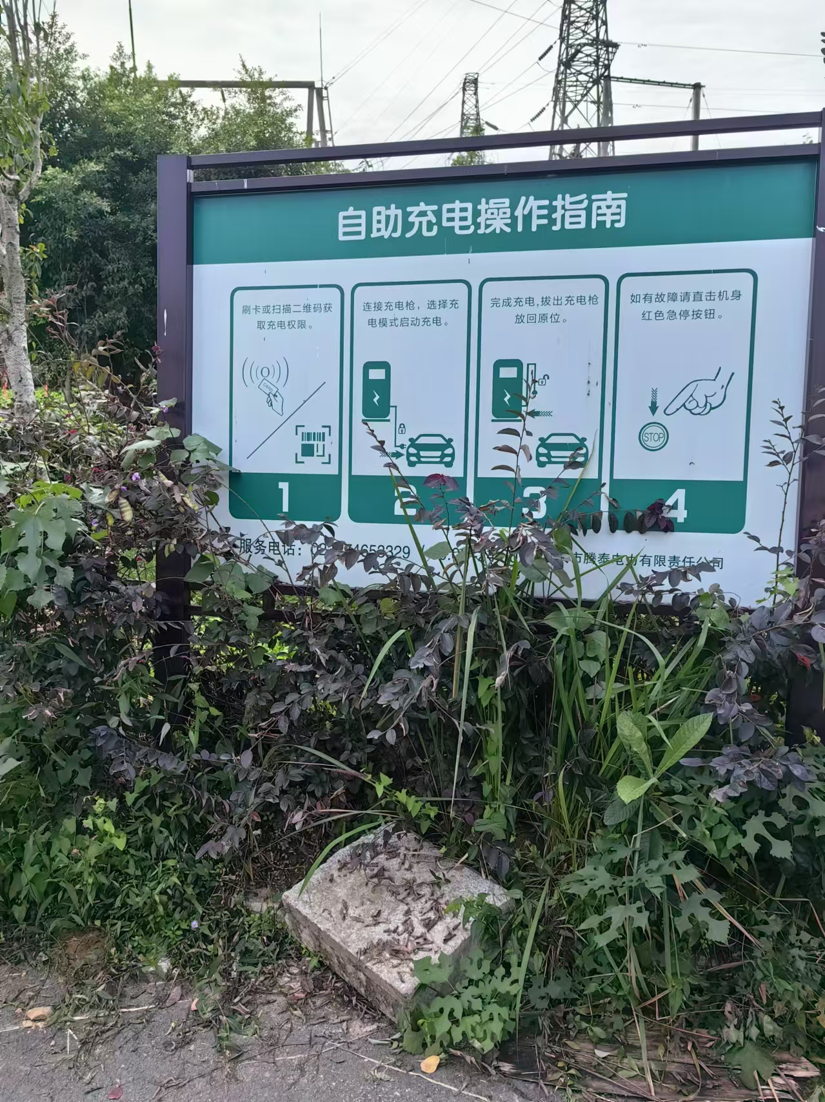
5 | 划车位线 | 1.主材材质：热熔反光型道路标线涂料  2.车位线宽度：15mm | 1000 | m | 18 | 18000
6 | 路灯 | 1.主材材质：6m热镀锌灯杆、壁厚2mm、LED100w-220v臂长2500mm以下、法兰盘260*260*10、飞利浦电源、芯片。  2.灯杆基础浇筑：打孔、预埋地笼（500mm*500mm*80  0mm）、浇灌混凝土。  3.电路铺设：开槽、回填、主材（照明电线、线管等）、辅材、人工。  4.时空开关：微电脑（500w） | 2125 | 套 | 24 | 51000 | 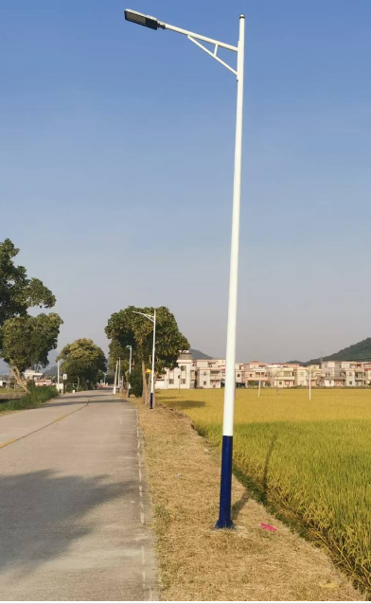
合计 |  |  |  |  |  | 199440
注1.双面发光灯箱24个（各乡镇1个），路灯24盏（各乡镇1盏），识牌168块（充电车位标识，各乡镇2块；高压危险牌，各乡镇4块；宣传公示牌，各乡镇1块），车位划线标约1000m（据现场实际情况实施），所有货物均根据现场实际发生的数量据实结算。
2.灯箱、标识牌、高压危险牌、宣传公示牌（含张贴自助充电操作指南画面）的文字及图案内容以采购人实际需求为准，图例只作为参考。

第三篇 询价项目商务需求

一、服务期、地点及验收方式
（一）安装时间：签订合同之日起10日历天完工；
（二）服务地点：三溪:三汇社区移民新村停车场、裴兴:政府便民服务中心停车场、沙河：政府停车场、包家：宝山社区居民委员会（广场）、永平：码头街05号、大石:政府停车场、周嘉:政府停车场、高安:政府广场（宝鼎大桥桥头）、澄溪:兴澄广场停车场、砚台：政府停车场、黄沙:长红安置房旁、长龙：文化服务中心（政府旁）、鹤游：交通小区、沙坪：卫生院停车场、坪山：文昌社区便民服务中心、太平：人民政府广场旁、新民:恬园山庄停车场（五彩田园）、杠家:三鑫社区龚家坝广场、曹回:莲花村党群服务中心（便民服务中心）、白家：农安社区移民大道、五洞：李花源游客中心、高峰:镇中大道旁（渝垫国资公司储备地）、永安：政府停车场、普顺:磨滩村一组停车场（普顺镇政府）。
（三）验收方式：安装完毕后，由采购人组织相关单位验收。

二、报价要求
报价包含但不限于：工程直接费用、施工设备费、设备调试费、设备试运行费、劳务费、管理费、材料费、安装费、维护费、保险费、临时费、加班费、二次转运费、措施费、利润、税金、政策性文件规定的所有费用，以及施工中场地内的清洁及产生的废渣、弃土、垃圾等的清除处理费、取弃土场费用
三、人员配置及安全要求
由供应商自行配置各项工作的专技人员，保证项目顺利且保质保量完成；项目实施期间至验收之前与项目相关的所有安全责任（包括但不限于生命财产安全责任）由供应商自行承担。

四、付款方式
（一）合同签订前成交供应商向采购人缴纳成交总价10%的履约保证金，在合同履行完毕后5个工作日内一次性无息退还履约保证金。
（二）所有货物安装且验收完毕后，供应商向采购人提供增值税发票后支付至结算金额的90%，运行半年后支付至结算金额的95%，运行半年后支付至结算金额的100%。

五、售后服务
1.质保期：1年
2.所有货物在质保期内出现非人为或不可抗力因素造成的质量问题均由供应商负责维修或更换。
3.所有货物出现故障，无论是否质保期内，供应商在收到采购人通知后应在24个小时之内到场检查，并在48小时以内修复完好。

第四篇 采购程序、评定成交的标准、无效报价及采购终止

一、采购程序
（一）询价按询价通知书规定的时间和地点进行。
（二）由本项目询价小组对各供应商的资格条件、实质性响应等进行审查。
1.资格性审查。依据法律法规和询价通知书的规定，对响应文件中的资格证明材料、保证金等进行审查。资格性审查内容如下：
序号 | 检查因素 |  | 检查内容
（一） | 《中华人民共和国政府采购法》第二十二条规定 | 1.具有独立承担民事责任的能力 | 1.供应商法人营业执照（副本）或事业单位法人证书（副本）或个体工商户营业执照或有效的自然人身份证明或社会团体法人登记证书（提供复印件）。  2.供应商法定代表人身份证明和法定代表人授权代表委托书。
 |  | 2.具有良好的商业信誉和健全的财务会计制度 | 供应商提供“基本资格条件承诺函”（格式详见第七篇）
 |  | 3.具有履行合同所必需的设备和专业技术能力
 |  | 4.有依法缴纳税收和社会保障金的良好记录
 |  | 5.参加政府采购活动前三年内，在经营活动中没有重大违法记录
 |  | 6.法律、行政法规规定的其他条件
 |  | 7.本项目的特定资格要求 | 按“第一篇三、供应商资格要求（三）本项目的特定资格要求”的要求提交（如果有）。
（二） | 落实政府采购政策需满足的资格要求 |  | 按“第一篇三、供应商资格要求（二）落实政府采购政策需满足的资格要求”的要求提交（如果有）。
（三） | 保证金 |  | 按照询价通知书要求足额交纳所参与包的保证金。
注：
根据《中华人民共和国政府采购法实施条例》第十九条“参加政府采购活动前三年内，在经营活动中没有重大违法记录”中“重大违法记录”，是指供应商因违法经营受到刑事处罚或者责令停产停业、吊销许可证或者执照、较大数额罚款等行政处罚。行政处罚中“较大数额”的认定标准，按照“财政部关于《中华人民共和国政府采购法实施条例》第十九条第一款“较大数额罚款”具体适用问题的意见（财库〔2022〕3 号）”执行。供应商可于响应文件递交截止时间前通过 “信用中国”网站(www.creditchina.gov.cn)、"中国政府采购网"(www.ccgp.gov.cn)等渠道查询信用记录。
2.实质性响应审查。询价小组应当对响应文件进行评审，并根据询价通知书规定的采购程序、评定成交的标准等事项与实质性响应询价通知书要求的供应商进行评审。未实质性响应询价通知书的响应文件按无效处理，询价小组应当告知有关供应商。实质性响应审查内容如下：
序号 | 审查因素 | 审查标准
1 | 响应文件签署或盖章 | 按“第七篇响应文件格式要求”要求签署或盖章
 | 法定代表人身份证明及授权委托书 | 法定代表人身份证明及授权委托书有效，符合询价通知书规定的格式，签署或盖章齐全。
 | 响应方案 | 只能有一个响应方案。
 | 报价唯一 | 只能有一个有效报价，不得提交选择性报价。
2 | 响应文件份数 | 响应文件正、副本数量符合询价通知书要求。
3 | 响应文件内容 | 对询价通知书第二篇、第三篇规定的询价内容进行实质性响应。
 | 询价有效期 | 响应文件及有关承诺文件有效期为提交响应文件截止时间起90天。
（三）询价小组在对响应文件的有效性、完整性和响应程度进行审查时，可以要求供应商对响应文件中含义不明确、同类问题表述不一致或者有明显文字和计算错误的内容等作出必要的澄清、说明或者更正。供应商的澄清、说明或者更正不得超出响应文件的范围或者改变响应文件的实质性内容。
询价小组要求供应商澄清、说明或者更正响应文件应当以书面形式作出。供应商的澄清、说明或者更正应当由法定代表人（或其授权代表）或自然人（供应商为自然人）签署或者加盖公章。由授权代表签署的，应当附法定代表人授权书。供应商为自然人的，应当由本人签署并附身份证明。
（四）评审的依据为询价通知书和响应文件（含有效的补充文件）。询价小组判断响应文件对询价通知书的响应，仅基于响应文件本身而不靠外部证据。

二、评定成交的标准
（一）询价小组将依照本询价通知书相关规定对技术（质量）和服务均能满足实质性响应要求的供应商所提交的报价按照由低到高的顺序提出3名以上成交候选人，并编写评审报告。
（二）若供应商的报价相同，按技术（质量）的优劣顺序排列；以上都相同的，按服务条款的优劣顺序排列。
（三）成交价格=成交供应商的报价。

三、无效报价
供应商发生以下条款情况之一者，视为无效报价：
（一）供应商不符合规定的资格条件的；
（二）供应商未通过实质性响应审查的；
（三）供应商未在保证金到账截止时间前足额交纳所参与包保证金的；
（四）供应商所提交的响应文件未按“第七篇响应文件格式要求”要求签署或盖章的；
（五）供应商的报价超过采购预算或最高限价的；
（六）供应商不接受询价小组修正后的价格的；
（七）单位负责人为同一人或者存在直接控股、管理关系的不同供应商，参加同一合同项（包）报价的；
（八）为采购项目提供整体设计、规范编制或者项目管理、监理、检测等服务的供应商再参加该采购项目的其他采购活动的；
（九）同一合同项（包）下的货物，制造商参与报价，再委托代理商参与报价的；
（十）供应商响应文件内容有与国家现行法律法规相违背的内容，或附有采购人无法接受条件的；
（十一）法律、法规和询价通知书规定的其他无效情形。

四、采购终止
出现下列情形之一的，采购人或者采购代理机构应当终止询价采购活动，发布项目终止公告并说明原因，重新开展采购活动：
（一）因情况变化，不再符合规定的询价采购方式适用情形的；
（二）出现影响采购公正的违法、违规行为的；
（三）在采购过程中符合竞争要求的供应商或者报价未超过采购预算的供应商不足3家的。

第五篇 供应商须知

一、询价费用
参与报价的供应商应承担其编制响应文件与递交响应文件所涉及的一切费用，不论询价结果如何，采购人和采购代理机构在任何情况下无义务也无责任承担这些费用。

二、询价通知书
（一）询价通知书由询价采购邀请书、询价项目技术（质量）需求、询价项目服务需求、采购程序、评定成交的标准、无效报价及采购终止、供应商须知、合同草案条款、响应文件格式要求七部分组成。
（二）采购人（或采购代理机构）所作的一切有效的书面通知、修改及补充，都是询价通知书不可分割的部分。

三、报价要求

（一）响应文件
供应商应当按照询价通知书的要求编制响应文件，并对询价通知书提出的要求和条件作出实质性响应，响应文件原则上采用软面订本。
1.响应文件组成
响应文件由“第七篇响应文件格式要求”规定的部分和供应商所作的一切有效补充、修改和承诺等文件组成，供应商应按照“第七篇响应文件格式”规定进行编写和装订，也可在基本格式基础上对表格进行扩展，未规定格式的由供应商自定格式。
2.报价有效期：响应文件及有关承诺文件有效期为提交响应文件截止时间起90天。

（二）保证金：
1.供应商提交保证金金额和方式详见“第一篇 五、投标保证金”；
2.发生以下情况之一者，保证金不予退还：
2.1供应商在提交响应文件截止时间后撤回响应文件的；
2.2供应商在响应文件中提供虚假材料的；
2.3除因不可抗力或询价通知书认可的情形以外，成交供应商不与采购人签订合同的；
2.4供应商与采购人、其他供应商或者采购代理机构恶意串通的；
2.5成交供应商不按规定的时间或拒绝按成交状态签订合同（即不按照采购文件确定的合同文本以及采购标的、规格型号、采购金额、采购数量、技术（质量）和服务要求等事项签订政府采购合同的）。
3.保证金的有效期限在报价有效期过后三十天继续有效。

（三）修正错误
若供应商所递交的响应文件或报价中的价格出现大写金额和小写金额不一致的错误，以大写金额修正为准。
询价小组或采购人按上述修正错误的原则及方法修正供应商的报价，供应商同意并签署确认后，修正后的报价对供应商具有约束作用。如果供应商不接受修正后的价格，将视为无效报价。

（四）提交响应文件的份数和签署
1.响应文件一式贰份，其中正本一份，副本一份；副本可为正本的复印件，应与正本一致，如出现不一致情况以正本为准。
2.在响应文件正本中，询价通知书第七篇响应文件格式中规定签署、盖章的地方必须按其规定签署、盖章。
3.若供应商对响应文件的错处作必要修改，则应在修改处加盖供应商公章或由法定代表人（或其授权代表）或自然人（供应商为自然人）签署确认。
4.电报、电话、传真形式的响应文件概不接受。

（五）响应文件的递交
各分包响应文件的正本、副本均应密封送达报价地点，应在封套上注明询价项目名称、供应商名称。若正本、副本分别进行密封的，还应在封套上注明“正本”、“副本”字样。

（六）响应文件语言：简体中文

四、成交供应商的确定和变更
（一）采购代理机构应当在评审结束后2个工作日内将评审报告送采购人确认。采购人应当在收到评审报告后5个工作日内，从评审报告提出的成交候选人中，根据质量和服务均能满足采购文件实质性响应要求且报价最低的原则确定成交供应商，也可以书面授权询价小组直接确定成交供应商。采购人逾期未确定成交供应商且不提出异议的，视为确定评审报告提出的报价最低的供应商为成交供应商。
（二）成交供应商的变更
1.成交供应商拒绝签订政府采购合同的，采购人可以按照评审报告推荐的成交候选人顺序，确定排名下一位的候选人为成交供应商，也可以重新开展政府采购活动。拒绝签订政府采购合同的成交供应商不得参加对该项目重新开展的采购活动。
2.成交供应商无充分理由放弃成交的，采购人将向同级财政部门报告，财政部门将根据相关法律法规的规定进行处理。

五、成交通知
（一）成交供应商确定后，采购代理机构将在重庆市公共资源交易网（垫江）（https://www.cqggzy.com/dianjiangweb/）上发布成交结果公告。
（二）结果公告发出同时，采购人或采购代理机构将以书面形式发出《成交通知书》。《成交通知书》一经发出即发生法律效力。
（三）《成交通知书》将作为签订合同的依据。

六、关于质疑
供应商认为采购文件、采购过程和成交结果使自己的权益收到伤害的，可向采购人或采购代理机构以书面形式提出质疑。
提出质疑的应当是参与所质疑项目采购活动的供应商。
1.质疑时限、内容
1.1供应商认为采购文件、采购过程、成交结果使自己的权益受到损害的，可以在知道或者应知其权益受到损害之日起7个工作日内，以书面形式向采购人、采购代理机构提出质疑。
1.2供应商提出质疑应当提交质疑函和必要的证明材料，质疑函应当包括下列内容：
1.2.1供应商的姓名或者名称、地址、邮编、联系人及联系电话；
1.2.2质疑项目的项目名称、项目号；
1.2.3具体、明确的质疑事项和与质疑事项相关的请求；
1.2.4事实依据；
1.2.5必要的法律依据；
1.2.6提出质疑的日期；
1.2.7营业执照（或事业单位法人证书，或个体工商户营业执照或有效的自然人身份证明）复印件；
1.2.8法定代表人授权委托书原件、法定代表人身份证复印件和其授权代表的身份证复印件（供应商为自然人的提供自然人身份证复印件）；
1.3供应商为自然人的，质疑函应当由本人签字；供应商为法人或者其他组织的，质疑函应当由法定代表人、主要负责人，或者其授权代表签字或者盖章，并加盖公章。
2.质疑答复
采购人、采购代理机构应当在收到供应商的书面质疑后七个工作日内作出答复，并以书面形式通知质疑供应商和其他有关供应商。
3.其他
3.1供应商应按照《政府采购质疑和投诉办法》（财政部令第94号）及相关法律法规要求，在法定质疑期内一次性提出针对同一采购程序环节的质疑。
3.2质疑函范本可在财政部门户网站和中国政府采购网下载。

七、签订合同
（一）采购人原则上应在成交通知书发出之日（成交结果公告发出之日）起二十日内和成交供应商签订政府采购合同，无正当理由不得拒绝或拖延合同签订。所签订的合同不得对询价通知书和供应商的响应文件作实质性修改。其他未尽事宜由采购人和成交供应商在采购合同中详细约定。
（二）采购人应当自合同签订之日起7个工作日内，至垫江县公共资源交易中心进行合同登记备案。
（三）询价通知书、供应商的响应文件及澄清文件等，均为签订政府采购合同的依据。
（四）合同生效条款由供需双方约定，法律、行政法规规定应当办理批准、登记等手续后生效的合同，依照其规定。
（五）合同原则上应按照《重庆市政府采购合同》签订，相关单位要求适用合同通用格式版本的，应按其要求另行签订其他合同。
（六）采购人要求成交供应商提供履约保证金的，应当在询价通知书中予以约定。成交供应商履约完毕后，采购人根据采购文件规定无息退还其履约保证金。

八、项目验收
合同执行完毕，采购人原则上应在7个工作日内组织履约情况验收，不得无故拖延或附加额外条件。

九、交易服务费
无。

第六篇 合同草案条款

附页：合同格式

重庆市政府采购合同
（项目号： ）
甲方（需方）：___________________________ 计价单位：____________
乙方（供方）：___________________________ 计量单位：_____________

经双方协商一致，达成以下购销合同：
项目名称 | 数量 | 综合单价 |  | 总价 | 服务时间 | 服务地点
合计人民币（小写）：
合计人民币（大写）：
一、服务要求
二、考核方式
三、付款方式：

X、履约保证金：
四、违约责任：
按《中华人民共和国民法典》、《中华人民共和国政府采购法》执行，或按双方约定。
五、其他约定事项：
1.采购文件及其澄清文件、响应文件和承诺是本合同不可分割的部分。
2.本合同如发生争议由双方协商解决，协商不成向需方所在人民法院提请诉讼。
3.本合同一式__份， 需方__份，供方__份，具同等法律效力。
4.其他：
需方：  地址：  联系电话：  授权代表： |  |  | 供方：  地址：  电话：  传真：  开户银行：  账号：  授权代表：  （本栏请用计算机打印以便于准确付款）
备注：

签约时间： 年 月 日 签约地点：

第七篇 响应文件格式要求
一、经济部分
（一）报价函
（二）明细报价表
二、服务部分
（一）服务响应偏离表
（二）其他资料（格式自定）
三、商务部分
（一）商务响应偏离表
（二）其它优惠服务承诺（格式自定）
四、资格条件及其他
（一）法人营业执照（副本）或事业单位法人证书（副本）或个体工商户营业执照或有效的自然人身份证明或社会团体法人登记证书
（二）法定代表人身份证明书（格式）
（三）法定代表人授权委托书（格式）
（四）基本资格条件承诺函（格式）
（五）特定资格条件证书或证明文件
五、其他资料
（一）投标企业对公账户开户银行许可证或基本存款账户信息（账户与缴纳保证金的账户一致）复印件加盖鲜章；缴纳保证金的凭证复印件加盖鲜章。
（二）其他与项目有关的资料（自附）。

一、经济部分
（一）报价函
报价函
（采购代理机构名称）：
我方收到____________________________（询价项目名称）的询价通知书，经详细研究，决定参加该询价项目 （名称）的报价。
1.愿意按照询价通知书中的一切要求，提供本项目的交货及技术服务，
项目最终报价为人民币大写： 元整，人民币小写： 元；以我公司报价为准。
2.我方现提交的响应文件为：响应文件正本 份，副本 份。
3.我方承诺：本次报价的有效期为提交响应文件截止时间起90天。
4.我方完全理解和接受贵方询价通知书的一切规定和要求及评审办法。
5.在整个询价过程中，我方若有违规行为，接受按照《中华人民共和国政府采购法》和《询价通知书》之规定给予惩罚。
6.我方若成为成交供应商，将按照最终报价结果签订合同，并且严格履行合同义务。本承诺函将成为合同不可分割的一部分，与合同具有同等的法律效力。
7.我方同意按询价通知书规定，交纳询价通知书要求的保证金。如果我方成为成交供应商，保证在接到成交通知书后，向垫江县公共资源交易中心缴纳询价通知书规定的交易服务费。
8.我方未为采购项目提供整体设计、规范编制或者项目管理、监理、检测等服务。
供应商（公章）或自然人签署：
地址：
电话： 传真：
网址： 邮编：
联系人：
年 月 日
（二）明细报价表（格式自拟）
项目号：
询价项目名称：
序号 | 名称 | 工作内容 | 数量 | 单位 | 单价（元） | 合价  （元） | 图例
1 | 户外亚克力双面发光灯箱 | 1.主材材质：框架3mm镀锌板红外线激光切割、镀锌板焊接精工打磨、折弯、厚150mm、5mm瓷白亚克力、高精UV打印，30镀锌方管双立柱、骨架40镀锌方管焊接连接交叉架、内置蓝景LED节能光源、可更换画面，烤喷环氧底漆、表面氟碳喷涂、烤高温汽车喷塑漆。  2.灯箱整体尺寸规格：2500mmx500mmx150mm  3.灯箱基础浇筑：挖孔、浇灌混凝土安装（600mmx300mmx550mm）  4.电路铺设：开槽、回填、主材（照明电线、线管等）、辅材、人工。  5.时空开关：微电脑（500w） | 24 | 个
2 | 充电车位标识 | 1.主材材质：1.8mm铝板折边、画面采用超强级反光膜、高精uv画面、φ76镀锌管2mm厚立柱。  2.标识牌整体尺寸规格：950mm*750mm*1900mm。  3.标识牌基础浇筑：钻孔、浇灌混凝土安装 | 48 | 块
3 | 高压危险牌 | 1.主材材质：车贴覆膜  2.高压危险牌整体尺寸规格：400mm*250mm | 96 | 张
4 | 宣传公示牌（含张贴自助充电操作指南画面） | 1.主材材质：80镀锌方管2mm厚双立柱、30镀锌方管2mm厚4根精工打磨焊接横梁、2mm镀锌板背板，框架、背板喷环氧底漆 、表面烤高温汽车喷塑漆、表面防紫外线处理。  2.标识牌整体尺寸规格：2000mm*1200mm*3000mm。  3.标识牌基础浇筑：钻孔、浇灌混凝土安装 | 24 | 套
5 | 划车位线 | 1.主材材质：热熔反光型道路标线涂料  2.车位线宽度：15mm | 1000 | m
6 | 路灯 | 1.主材材质：6m热镀锌灯杆、壁厚2mm、LED100w-220v臂长2500mm以下、法兰盘260*260*10、飞利浦电源、芯片。  2.灯杆基础浇筑：打孔、预埋地笼（500mm*500mm*80  0mm）、浇灌混凝土。  3.电路铺设：开槽、回填、主材（照明电线、线管等）、辅材、人工。  4.时空开关：微电脑（500w） | 2307 | 套
合计
注1.双面发光灯箱24个（各乡镇1个），路灯24盏（各乡镇1盏），识牌168块（充电车位标识，各乡镇2块；高压危险牌，各乡镇4块；宣传公示牌，各乡镇1块），车位划线标约1000m（据现场实际情况实施），所有货物均根据现场实际发生的数量据实结算。
2.灯箱、标识牌、高压危险牌、宣传公示牌（含张贴自助充电操作指南画面）的文字及图案内容以采购人实际需求为准，图例只作为参考。

注：1.供应商应完整填写本表。
2.该表可扩展。

供应商名称（公章）或自然人签署：
年 月 日

二、服务部分
（一）服务响应偏离表
项目号：
询价项目名称：
序号 | 采购需求 | 响应情况 | 差异说明
1 | 第二篇 询价项目服务需求所有内容 | 第二篇 询价项目服务需求所有内容 | 无差异
供应商： 法定代表人（或其授权代表）或自然人：

（供应商公章） （签署或盖章）
年 月 日
注：
1.本表即为对本项目“第二篇 询价项目服务需求”中所列条款进行比较和响应；
2.本表可扩展。
（二）其他资料（格式自定）

三、商务部分
（一）商务响应偏离表
项目号：
询价项目名称：
序号 | 采购需求 | 响应情况 | 差异说明
1 | 第三篇 询价项目商务需求所有内容 | 第三篇 询价项目商务需求所有内容 | 无差异
供应商： 法定代表人（或其授权代表）或自然人：

（供应商公章） （签署或盖章）
年 月 日
注：
1.本表即为对本项目“第三篇 询价项目商务需求”中所列条款进行比较和响应；
2.本表可扩展。

（二）其它优惠服务承诺（格式自定）

四、资格条件及其他
（一）法人营业执照（副本）或事业单位法人证书（副本）或个体工商户营业执照或有效的自然人身份证明或社会团体法人登记证书复印件

（二）法定代表人身份证明书（格式）

询价项目名称：

致： （采购代理机构名称）：
（法定代表人姓名）在 （供应商名称）任 （职务名称）职务，是（供应商名称） 的法定代表人。

特此证明。

（供应商公章）

年 月 日

法定代表人电话：XXXXXXX 电子邮箱：XXXXXX@XXXXX（若授权他人办理并签署响应文件的可不填写）
（附：法定代表人身份证正反面复印件）

（三）法定代表人授权委托书（格式）

询价项目名称：

致： （采购代理机构名称）：
（供应商法定代表人名称）是 （供应商名称）的法定代表人，特授权 （被授权人姓名及身份证代码）代表我单位全权办理上述项目的报价、签约等具体工作，并签署全部有关文件、协议及合同。
我单位对被授权人的签署负全部责任。
在撤销授权的书面通知以前，本授权书一直有效。被授权人在授权书有效期内签署的所有文件不因授权的撤销而失效。

被授权人： 供应商法定代表人：
（签署或盖章） （签署或盖章）

（附：被授权人身份证正反面复印件）

（供应商公章）
年 月 日
被授权人电话：XXXXXXX 电子邮箱：XXXXXX@XXXXX（若法定代表人办理并签署响应文件的可不填写）
注：
1.若为法定代表人办理并签署响应文件的，不提供此文件。
2.若为联合体参与的，法定代表人授权委托书由联合体主办方（主体）出具。
（四）基本资格条件承诺函（格式）
基本资格条件承诺函

致 （采购代理机构名称）：
（供应商名称）郑重承诺：
1.我方具有良好的商业信誉和健全的财务会计制度，具有履行合同所必需的设备和专业技术能力，具有依法缴纳税收和社会保障金的良好记录，参加本项目采购活动前三年内无重大违法活动记录。
2.我方未列入在信用中国网站（www.creditchina.gov.cn）“失信被执行人”、“重大税收违法案件当事人名单”中，也未列入中国政府采购网（www.ccgp.gov.cn）“政府采购严重违法失信行为记录名单”中。
3.我方在采购项目评审（评标）环节结束后，随时接受采购人、采购代理机构的检查验证，配合提供相关证明材料，证明符合《中华人民共和国政府采购法》规定的供应商基本资格条件。
我方对以上承诺负全部法律责任。
特此承诺。

（供应商公章）
年 月 日
（五）特定资格条件证书或证明文件

五、其他资料
（一）投标企业对公账户开户银行许可证或基本存款账户信息（账户与缴纳保证金的账户一致）复印件加盖鲜章；缴纳保证金的凭证复印件加盖鲜章。
（二）其他与项目有关的资料（自附）。

（结束）

